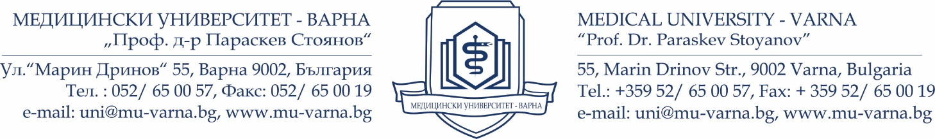
Вх. №

ДО
РЕКТОРА
НА МЕДИЦИНСКИ УНИВЕРСИТЕТ-ВАРНА
ДО
ЗАМ.-РЕКТОРА КР
НА МЕДИЦИНСКИ УНИВЕРСИТЕТ-ВАРНА

ДОКЛАД
От …………………….
Ръководител Катедра „……………….“

Oтносно: Заявяване на бройки за редовни и задочни докторанти

УВАЖАЕМИ ПРОФ. ИГНАТОВ,
УВАЖАЕМИ ПРОФ. …………...,

Във връзка с Ваше писмо № ………………, моля да бъдат заявени за нуждите на Катедра „………………….“ общо …….. броя места за редовна и …… броя места за задочна докторантура:
- форма на обучение (….… бр. редовна + …… бр. задочна);
- специалност „………………..” по професионално направление …………..

С уважение:
………………..
Ръководител Катедра „……………….“

Дата:
Гр. Варна

